54
电化学的两个基本过程

电化学是一门研究电与化学变化间关系的科学。从热力学角度，由于有非体积功——电功的介入，系统的平衡判据应为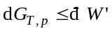或 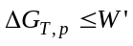，式中等号代表可逆或平衡，不等号代表不可逆或过程进行的方向。于是，电化学就有两种可能：一是若要使化学变化系统作出电功，即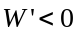，则化学变化的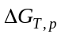必须小于零，而且必须比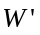更小。这种情况便是常见的原电池，它能使化学能转变为电能。二是若化学变化的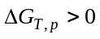。则必须对系统作足够的电功，以致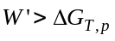，才能使原本不可能发生的化学变化变为现实，这种情况便是熟知的电解，它能使电能转变为化学能。本专题就是要从这两种情况出发，引出电化学的两个基本过程，并定量描述之。
1 电解质溶液的导电机理
（1）原电池
作为一个例子，Daniel（丹尼尔）电池是众所周知的原电池，它可由图54-1示意，是由
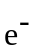
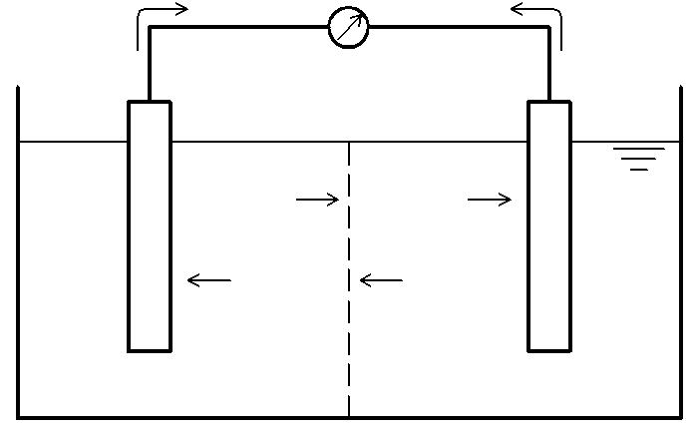
ZnSO₄(aq)
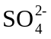
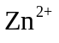
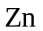
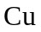
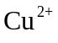
CuSO₄(aq)
(－)
(＋)
Ｉ
图54-1 Daniel原电池

锌棒插入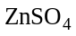水溶液和铜棒插入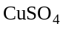水溶液作为两个电极组成的，两极之间由多孔的隔板（如未上釉的陶器等）隔开。当用导线接通两个电极时，化学反应便发生了，随之，导线中有电流通过，电流的方向由铜极流向锌极，这意味着电子由锌极流向铜极。由于锌极聚集较多的电子，电势较低，故称负极或阳极，铜极电势较高，称为正极或阴极，这是由于此时负极发生的是氧化反应
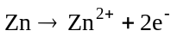
锌棒在将锌离子溶入电解质溶液的同时，留下了2个电子。这2个电子通过导线流到正极，于是，正极发生的是如下还原反应
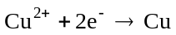
电解质溶液中的铜离子接受了这2个电子并析出了铜。因此，Daniel原电池中发生的电池反应是上述两个电极反应之和
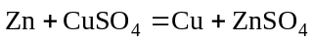
在常温常压下，这是一个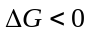的反应。如果在外电路中接上一个负载，Daniel原电池便能对它作电功，使化学能转变成电能。
由此可见，导线中之所以有电流通过，与锌离子迁离负极，铜离子迁向正极并分别在两个电极上发生电极反应密切相关。
（2）电解
以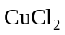水溶液的电解为例，其电解电池像图54-2示意，它是由两根石墨电极插入水溶液，并在外电路上接上一个直流电源构成。连接电源正端的称阳极或正极，负端
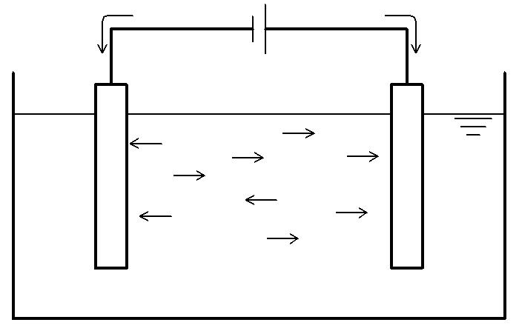
Ｉ
－
＋
阴极
阳极
Cu²⁺
Cu²⁺
Cu²⁺
Cl⁻
Cl⁻
Cl⁻
Cl⁻
Cl⁻
Cl⁻
图54-2 CuCl₂的电解电池

的称阴极或负极。当接通外电路时，两个电极间就有电势差，此时在电场的作用下，溶液中的负离子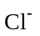就向阳极迁移，并在电极的表面发生氧化反应：
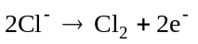
在生成氯气的同时放出2个电子。而溶液中的正离子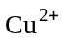，在电场作用下则向阴极迁移，并在电极表面接受两个电子，发生还原反应：
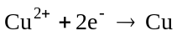
从而使电路接通。这两个反应的加和便是电解电池中发生的化学反应
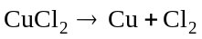
在通常的条件下，这是一个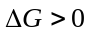的反应。但在供应电能的情况下却发生了反应，换句话说，电解电池能使电能转变成化学能，然而，不难看出，离子的迁移和电极反应仍旧是它的基本过程。
综上所述，无论是原电池还是电解电池，它们都由电解质溶液和两个电极构成。当接通电路时，电池内发生的都是离子的迁移和电极反应，只是原电池是将化学变化转变成电能，而电解电池是将电能转变为化学变化，因此，离子迁移和电极反应不仅使电解质溶液导电，而且是电化学的两个最基本过程。下面两节分别是对这两个基本过程的定量描述。
2. Faraday定律
设有一电池（原电池或电解电池），在接通电路时，正极或阴极发生了如下还原反应：
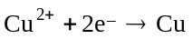
就像图54-1或图54-2所示。与此同时，电路中有电流I通过。若在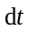时间内，电极反应引起了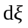的变化，为反应进度，则可得
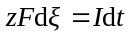 （54-1）
式中为反应的电荷数，对于上述电极反应，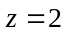。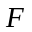是一个常数，称为Faraday常数，它是Auogadro 常数与元电荷的乘积，即
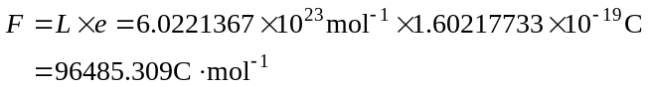
由于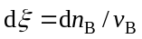（见专题15），将它代入式（54-1），并积分，不难得到
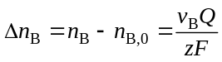 （54-2）
式中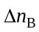是电极反应时起反应的物质的量；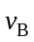是物质在电极反应中的化学计量数，反应物取负号，产物取正号；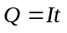，是输出或通入的电量。式（54—2）表明，起反应的物质的量与电量成正比，与反应的电荷数成反比。这个规律是英国物理学家M Faraday（法拉第）于1833年实验发现的，故称Faraday定律。它也适用于电池中负极或阳极发生的氧化反应。
【例54-1】电解水溶液时，像上节所述，阳极析出氯气，其电极反应为
若通过的电流为，通电时间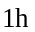，试计算阳极析出氯气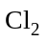或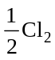的物质的量。
解：若为，按电极反应，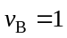，，因此，由式（54-2）可得
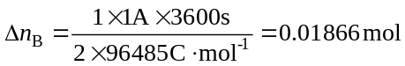
若取为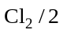，则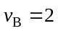，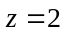，由式（54—2）便得
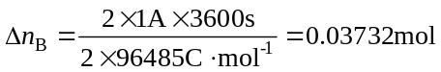
可见，与物质基本单元的取法有关。
3.离子迁移数
现在，要给离子的迁移一个定量的描述。首先，要引入一个概念，称为离子的电迁移率，它被定义为
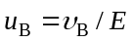 （54-3）
意即单位电场强度时离子的迁移速度，其单位为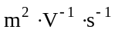，因为迁移速度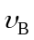的单位为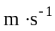，电场强度的单位为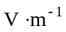（单位间距的极板间施加的电压）。不难看出，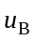是一个表征离子在电场中迁移速度的基本参数。由于不同的离子在电场的作用下，电迁移率各不相同，它们对导电贡献是不相同的。离子迁移数就是正、负离子对电解质溶液导电贡献的定量描述。
设有一电解质溶液，浓度为，按下式解离为离子
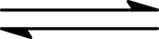
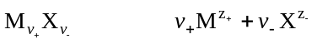
式中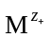和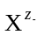分别代表正，负离子，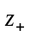和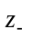是它们的电荷数，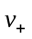和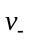是它们的化学计量数。若电解质在水中的解离度为，将它置于一极板面积为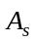的电导池中，图54-3是电导池的截面图，则在电场的作用下，正、负离子就要向相应的电极迁移。不难明了，凡是体积

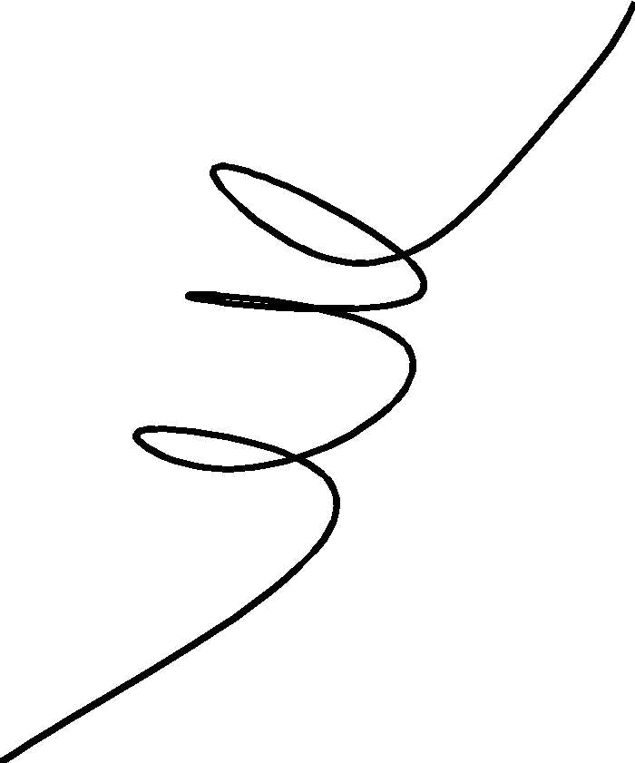
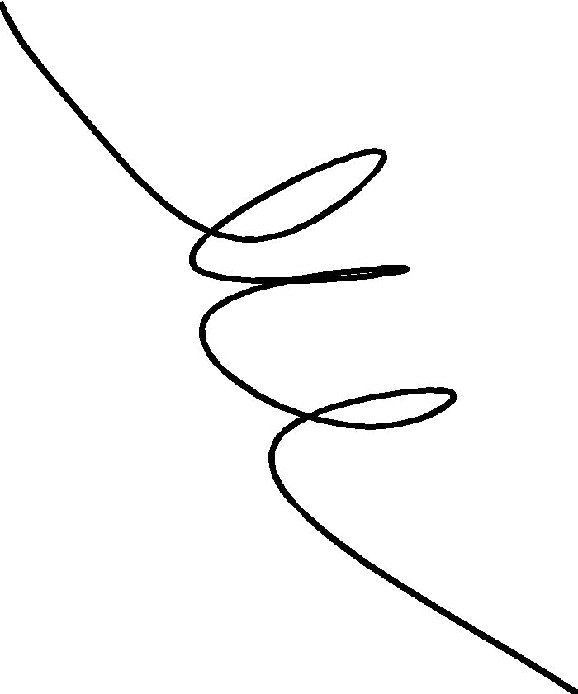
Ａ
－
＋
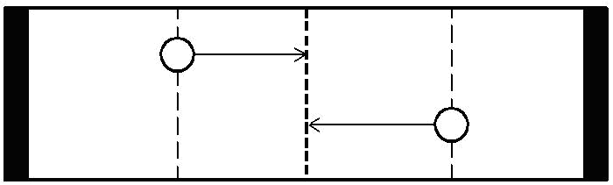
－
＋
＋
－
Ｂ
A_{s}
A_{s}
图54-3 电流与电迁移率的关系
在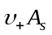长方体内的正离子，都能在单位时间内越过假想面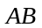。同样，凡是体积在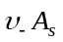长方体内的负离子，也能在单位时间内越过这个假想面。因此，正、负离子在单位时间内输送的电量或电流分别为
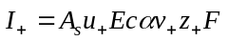 (54-4)
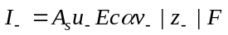 (54-5)

单位时间内输送的总电量或电流为
(54-6)
因此，正、负离子对导电的贡献分别为
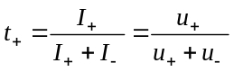 (54-7)
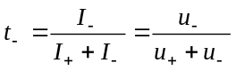 (54-8)
和分别称为正、负离子的迁移数。式（54-7）和（54-8）的推导中，应用了电中性条件
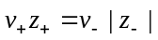 (54-9)
式(54-7)和(54-8)便是在电场作用下正、负离子对导电的贡献。
4.离子迁移数的测定和计算
离子迁移数是可以测定的，它的测定原理可依据图54-4所示的电解质溶液的导电机理，图中以上述水溶液电解为例：
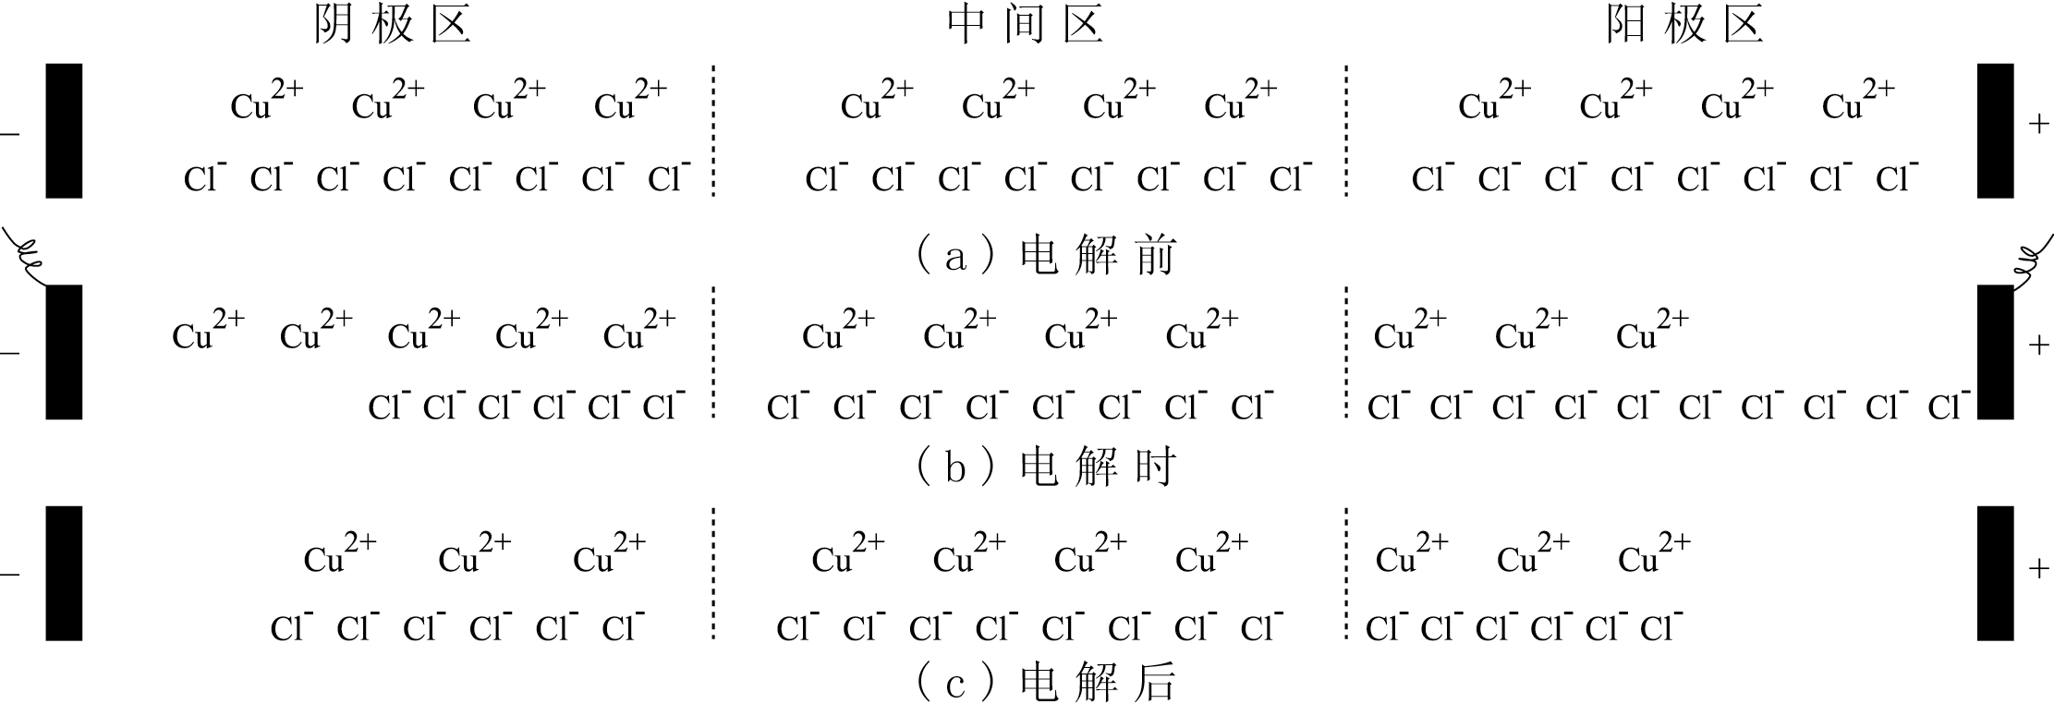
2Cu²⁺+4e⁻ 2Cu
4Cl⁻ 2Cl₂+4e⁻
图54-4 电解质溶液的导电机理

将电解电池划分成阳极区、中间区和阴极区，（a）电解前，3个区各有4个离子和8个离子，各区的电解质浓度是相同的。（b）当接通外电路时，电解开始，首先，离子要向阳极（正极）迁移，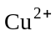离子要向阴极（负极）迁移。假定某时刻，有1个离子迁入阴极区和2个离子迁入阳极区，则这两个区的电中性遭到了破坏，其中阳极区多了4个离子，阴极区多了2个离子。几乎同时，这些过剩的离子便要在电极表面发生电极反应，阳极区的4个离子便会在变成2个分子的同时，向电极放出4个电子。阴极区过剩的2个离子便会接受4个电子而还原为2个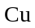原子。（c）电解后的阳极区和阴极区虽恢复了电中性，但电解质浓度不再与电解前相同。
因此，对正离子在阴极区进行物料衡算，可得
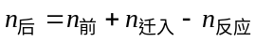 (54-10)
式中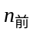和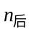分别为电解前和电解后正离子在阴极区物质的量；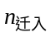为电解时正离子迁入阴极区物质的量；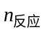为电解时正离子在阴极上反应掉的物质的量，如果该正离子不参与阴极电极反应，而是被另一物质的反应所代替，那末，=0。这样，由式(54-10)则得
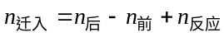 (54-11)
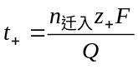 (54-12)
即正离子的迁移数等于它所输送的电量与总电量之比。
同理，对负离子在阳极区进行物料衡算，也可得到式(54-10)，只是和分别为电解前后负离子在阳极区物质的量；为电解时负离子迁入阳极区物质的量；为电解时负离子在阳极上反应掉的物质的量，同样，若电极反应被另一物质所代替，则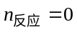。故负离子的迁移数可表示为
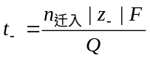 (54-13)
即等于负离子输送的电量与总电量之比。由式(54-12)和(54-13)，可得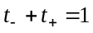。
当然，也可对正离子在阳极区或负离子在阴极区进行物料衡算，此时应得
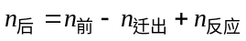 (54-14)
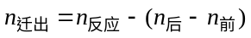 (54-15)
Hittorf（希托夫）法测定离子迁移数就是按照这个原理设计的。图54-5是该法的测定装置，将电解质溶液放入该装置，接通电源。经电解一定时间后，即可由装置中的三个考克分别将阳极区，中间区和阴极区溶液放出进行分析，并由外电路中的银库仑计记录通入的电量。据此，便可由式（54-10）⎯（54-15）算得正、负离子的迁移数。下面，是一个测定和计算的实例。
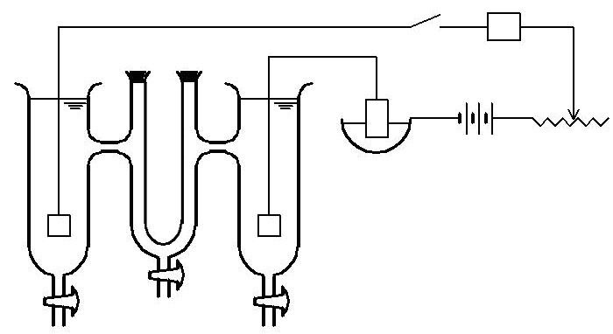
mA
B
C
R
图54-5 Hittorf离子迁移数测定装置（B直流电源,C银库仑计，R可变电阻）
【例54-2】 用银作为电极，电解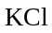水溶液，已知阳极反应为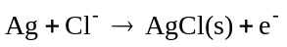，实验测得电解前每100g溶液含0.7422g，电解后阳极区溶液为117.51g，含0.6659g ，银库仑计析出银为0.6136g，试计算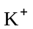和的离子迁移数。
解：对离子在阳极区进行物料衡算，因电解后阳极区放出的溶液为117.51g，以该溶液中的水作为基准，可以算得
=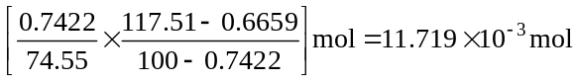
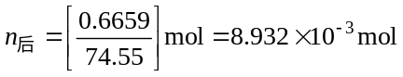
阳极的电极反应实际上与银库仑计中相同，都是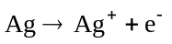，只不过本例的电解质溶液中含有离子，故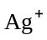与进一步反应生成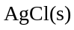，使阳极的总反应变为
。故参与反应的离子与银库仑计中溶解或析出的Ag的物质的量相同，即
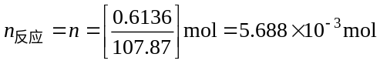
按照式（54—11）和（54—13），便可算得
=
=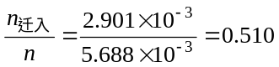
=1-=0.490
一种更为简单的方法，是对离子在阳极区进行物料衡算，由于电解时离子迁出阳极区，且它在阳极不发生电极反应，，故按式(54-15)可得
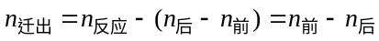
=
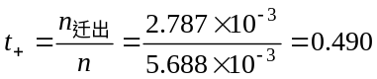
=1-=0.510
应该指出，离子迁移数可有多种测定方法，除了上述Hittorf法外，还有界面移动法，电动势法等，在专题61中，还将介绍电动势法。

参考资料
[1] 郭鹤桐. 电化学. 北京: 高等教育出版社,1965
[2] 杨文治. 电化学基础. 北京: 北京大学出版社,1982
[3] Selley N J. 电化学的实验方法. 曾实等译.北京: 科学出版社,1985

